**Заява про забезпечення засобом реабілітації: що потрібно знати**

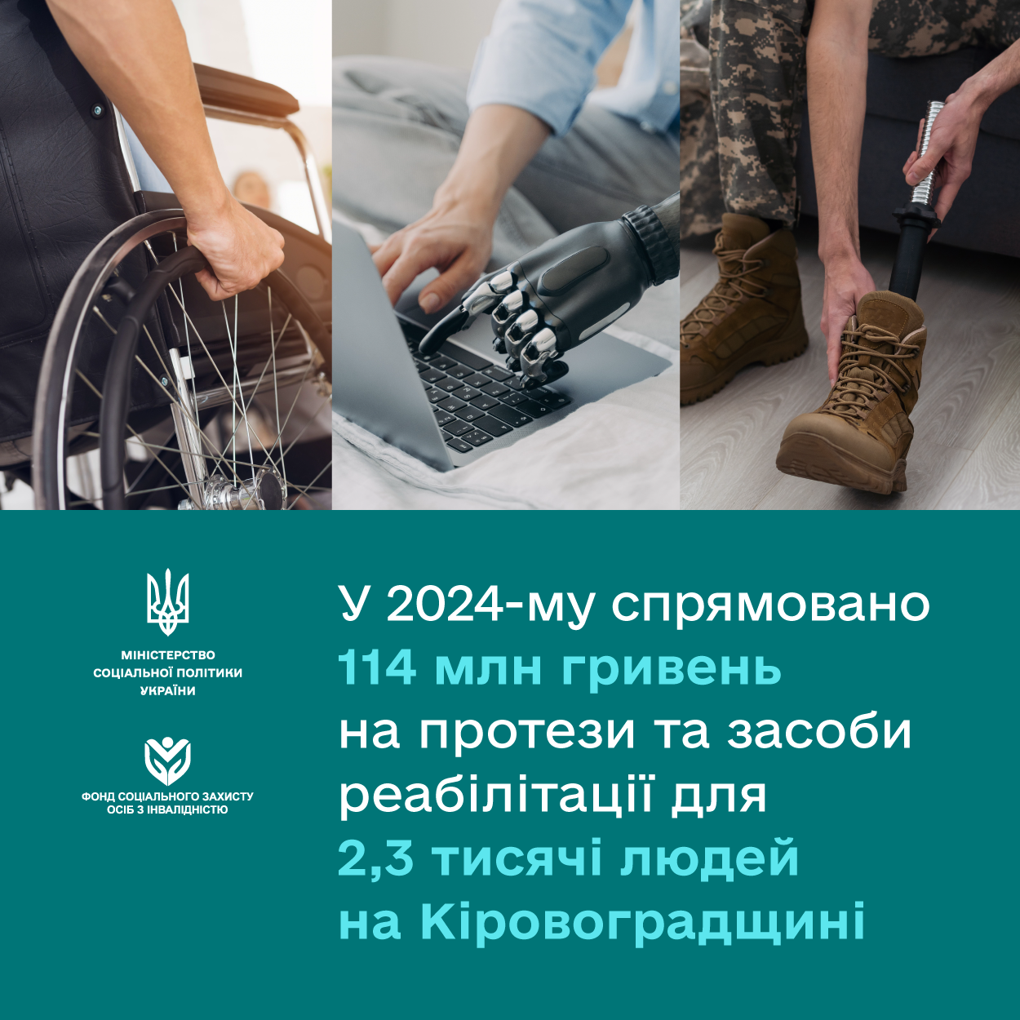

1 січня 2025 року на Соціальному веб-порталі електронних послуг Мінсоцполітики запрацював сервіс подання заяви про забезпечення допоміжним засобом реабілітації (ДЗР).

Як і куди можна подати заяву про потребу в допоміжному засобі реабілітації. Розглядаються усі можливі варіанти — онлайн та особисте звернення до уповноваженої установи.

**Соціальний портал Мінсоцполітики** — [soc.gov.ua](https://soc.gov.ua/welcome)

1. Увійдіть на Соціальний портал Мінсоцполітики за допомогою КЕП, УЕП або BankID.

2. Оберіть «Заява про забезпечення допоміжним засобом реабілітації»,після чого натисніть «Подати заяву»

3. Заповніть заяву — дані підтягнуться автоматично.

4. Ви також зможете оновити інформацію про себе в особистому кабінеті, натиснувши «Відомості про мене».

5. Підпишіть заяву електронним підписом.

6. Перевірте статус заяви на порталі в розділі «Мої заяви».

**Важливо:** якщо до 1 січня 2025-го отримано інший документ, що підтверджує потребу в засобах реабілітації, як-от висновок МСЕК, ви можете обрати інший зручний спосіб подати заяву. Варіанти наведені нижче.

**Електронний кабінет особи з інвалідністю (ЦБІ)**

1. Увійдіть в [Електронний кабінет особи з інвалідністю](https://ek-cbi.msp.gov.ua/) . Потрібно пройти первинну реєстрацію, якщо не обліковані в Централізованому банку даних з проблем інвалідності (ЦБІ).

2. Якщо ви вже зареєстровані в ЦБІ, пройдіть вторинну реєстрацію, після чого отримаєте повний доступ до функціоналу кабінету.

3. Натисніть «Заяви на потребу в технічних засобах реабілітації» та заповніть обов'язкові поля у формі заяви. Докладна інструкція — за посиланням .

4. Прикріпіть файли — відсканові копії документів.

5. Підпишіть заяву електронним підписом.

6. Перевірте статус заяви в особистому кабінеті.

**Письмова заява (особисте звернення)**

Це можна зробити, звернувшись до однієї з найближчих установ у вашій громаді:

-до центру надання адміністративних послуг (ЦНАП);

-до відділу соціального захисту населення сільських, селищних рад;

-до управління соціального захисту населення Олександрійської районної військової адміністрації;

-до територіального відділення Фонду соціального захисту осіб з інвалідністю (ФСЗОІ).

Подаючи заяву про забезпечення засобом реабілітації, потрібно додати такі документи:

висновок або інший документ, що підтверджує потребу в засобах реабілітації;

паспорт/свідоцтво про народження або інший документ, що підтверджує особу;

довідка МСЕК або експертний висновок;

ідентифікаційний код.